Уважаемые родители!
Нам кажется, что порой наши дети переживают по пустякам, но для них это могут быть
серьезные проблемы!

Ситуации, которые могут быть кризисными для подростка:
- любая ситуация, субъективно переживаемая ребёнком как обидная, оскорбительная, несправедливая, глубоко ранящая. Объективная оценка ситуации взрослым может сильно отличаться от мнения ребёнка;
- ссора/острый конфликт со значимыми взрослыми (родители, учителя);
- несчастная любовь/разрыв отношений с партнером;
- травля(буллинг)/отвержение, запугивание, издевательства со стороны сверстников, травля в интернете/социальных сетях;
- тяжелая жизненная ситуация (смерть близкого человека, особенно матери, тяжёлое заболевание);
- разочарование в своих успехах в школе или другие неудачи на фоне высоких требований, предъявляемых окружением или семьёй;
- неприятности в семье, нестабильная семейная ситуация (например, развод родителей).

Что делать, если ваш ребёнок переживает кризисную ситуацию:
Выражать поддержку способами, близкими и понятными именно вашему ребёнку (это могут быть объятия, совместные занятия, подарки, вкусная еда, похвала и др.).
- Направлять эмоции подростка в социально приемлемые формы (агрессию - в активные виды спорта, физические нагрузки; душевные переживания- в доверительные разговоры с близкими, творчество, поделки).
- Стараться поддерживать режим дня подростка (сон, режим питания).
Чаще давать подростку возможность получать радость, удовлетворение от повседневных удовольствий (вкусная еда, принятие расслабляющей ванны, красивая одежда, поход на концерт,
в кафе и т.д.); помнить, что вещи, приносящие удовольствие, не менее важны, чем учёба и дела по дому.
- Помогать конструктивно решать проблемы с учёбой. Помнить, что физическое и психологическое благополучие ребёнка важнее школьных оценок
- Научиться самому и научить вашего ребенка применять навыки расслабления, регуляции своего эмоционального состояния в сложных, критических для него ситуациях
- При необходимости обращаться за консультацией к специалисту (неврологу, детскому психологу, психиатру, семейному психологу – в зависимости от ситуации)

Дети нередко скрывают свои переживания от родителей или находятся в оппозиции к ним, поэтому постарайтесь также общаться с друзьями вашего ребенка, одноклассниками, учителями в школе. Интересуйтесь, как ваш ребенок ведет себя в школе,
в компании сверстников.
Признаки депрессивных реакций у подростков
- Снижение интереса к деятельности, потеря удовольствия от деятельности, которая раньше нравилась.
- Уклонение от общения: нежелание идти в школу, общаться со сверстниками, склонность к уединению.
- Снижение успеваемости из-за трудностей концентрации внимания и нарушений запоминания.
- Изменения сна и/или аппетита (ест/спит больше/меньше, чем раньше).
- Вялость, хроническая усталость.
- Грустное настроение или повышенная раздражительность. Идеи собственной малоценности, никчемности.
- Телесные недомогания: головная боль, проблемы с желудком.
- Возможным проявлением депрессии может быть отклонение от общепринятых норм поведения: показная бравада, грубость, агрессия, демонстративные уходы из дома, употребление ПАВ.

Основные принципы разговора с подростком, находящимся в кризисном состоянии
- Успокоиться самому.
- Уделить всё внимание подростку.
- Вести беседу так, будто вы обладаете неограниченным запасом времени и важнее этой беседы для вас сейчас ничего нет.
- Избегать нотаций, уговаривания, командного тона речи.
- Дать подростку возможность высказаться и говорить только тогда, когда перестанет говорить он.

В кризисной ситуации можно обратиться в службу:

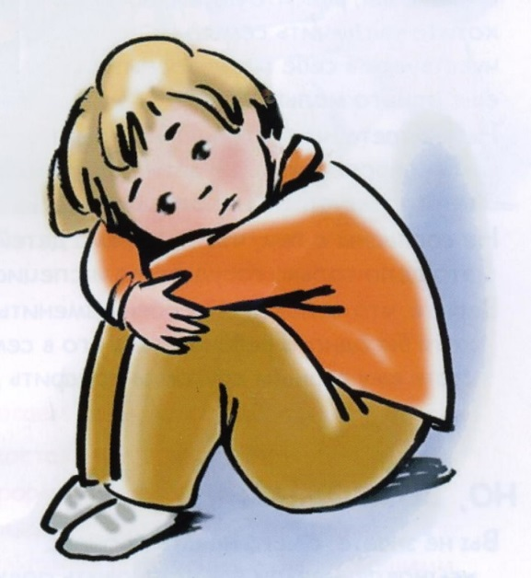
Всероссийский Детский телефон доверия
(бесплатно, круглосуточно)
8-800-2000-122

К школьным психологам:
1-5 классы Пестова
Светлана Владимировна 8(989)8005788
6-11 классы Ковалева
Анастасия Александровна 8(918)0923613

